2025年普通高等学校招生全国统一考试
理科综合·化学
注意事项：
1．答卷前，考生务必将自己的姓名、准考证号填写在答题卡上。
2．回答选择题时，选出每小题答案后，用铅笔把答题卡上对应题目的答案标号涂黑。如需改动，用橡皮擦干净后，再选涂其他答案标号。回答非选择题时，将答案写在答题卡上。写在本试卷上无效。
3．考试结束后，将本试卷和答题卡一并交回。
一、选择题：每小题6分。在每小题给出的四个选项中，只有一项符合题目要求。
7．化学与人类生活密切相关。下列叙述正确的是（）
A.硫酸铜具有杀菌作用，可用作饮用水消毒剂B.小苏打遇酸能产生气体，可用作食品膨松剂
C.碳化硅抗氧化且耐高温，可用作固体电解质D.聚氯乙烯塑料制品耐腐蚀，可用作食品包装
8．下列关于铁腐蚀与防护的反应式正确的是（）
A.酸性环境中铁发生析氢腐蚀的负极反应：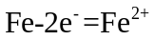
B.铁发生腐蚀生锈的反应：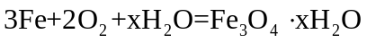
C.铁经过发蓝处理形成致密氧化膜：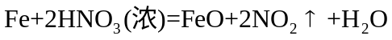
D.安装锌块保护船舶外壳，铁电极上发生的反应：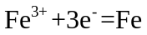
9．我国研究人员利用手性催化剂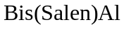合成了具有优良生物相容性的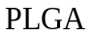。下列叙述正确的是（）
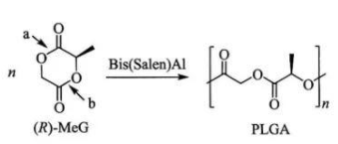
A.该反应为缩聚反应B.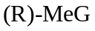分子中所有碳原子共平面
C.聚合反应过程中，b键发生断裂D.碱性水解生成单一化合物
10．某研究小组设计如下电解池，既可将中性废水中的硝酸盐转化为氨，又可将废塑料（PET）碱性水解液中的乙二醇转化为羟基乙酸盐，实现变废为宝。
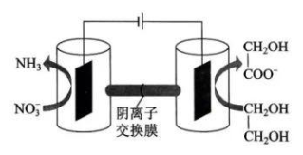
电解时，下列说法错误的是（）
A.阳极区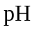下降
B.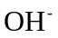从阴极区向阳极区迁移
C.阴极发生反应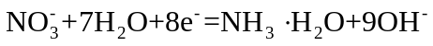
D.阴极转化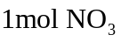，阳极将生成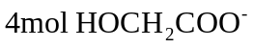
11．一种化合物分子结构如图所示，其中W、X、Y、Z为短周期元素，原子序数依次增大，W的种同位素的中子数为0，X和Z同族。下列说法错误的是（）
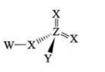
A.原子半径：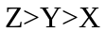B.第一电离能：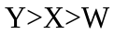
C.电负性：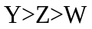D.单质氧化性：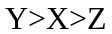
12．研究发现水微滴表面有强电场，能引发反应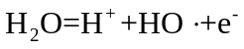。三唑水溶液微滴表面接触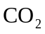发生反应，可能的反应机理如图所示。
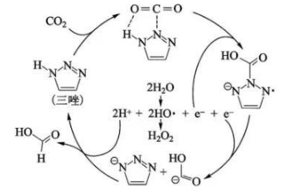
根据上述反应机理，下列叙述错误的是（）
A.三唑在反应循环中起催化作用B.换成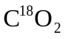，可生成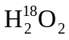
C.碳原子轨道的杂化存在从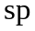到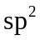的转变D.总反应为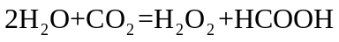
13．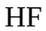总浓度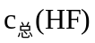为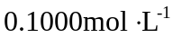的水溶液中存在平衡：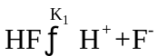、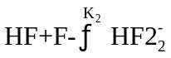。溶液中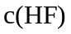、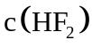、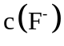与关系如下图所示。
下列叙述正确的是（）
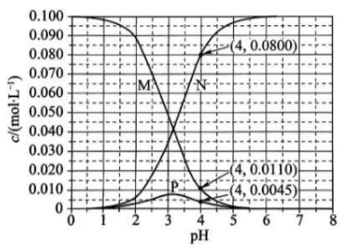
A.M、N分别为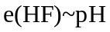、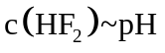关系曲线
B.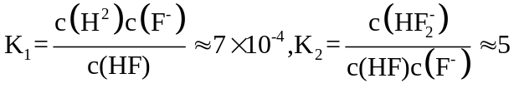
C.溶液中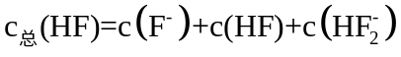
D.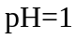的溶液中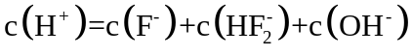
三、非选择题。
26．（14分）碘具有重要经济价值。实验室利用沉淀法从含碘废液中回收碘，相关反应的化学方程式为：
实验装置如图所示。
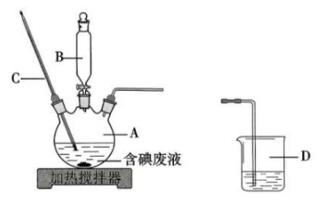
实验步骤如下：
①向A中加入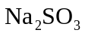，搅拌使其溶解。将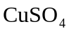饱和溶液加入B中。
②加热至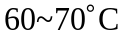，逐滴加入饱和溶液。停止加热，静置，沉降。
③检查是否沉淀完全。确认沉淀完全后，弃去上层清液。
④将B中溶液更换为浓硝酸，连接装置D。不断搅拌下，逐滴加入浓硝酸。
⑤待析出的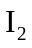沉降后，过滤，洗涤，干燥得到产品。
回答下列问题：
（1）仪器A和C的名称分别是___________、___________。
（2）称取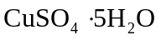于烧杯中，向其中加入适量蒸馏水，微热，搅拌，静置冷却，得到饱和溶液。判断溶液饱和的实验现象是____________________________________。
（3）步骤③中，确认沉淀完全的操作及现象是：取少量清液，加入一滴淀粉溶液，________。
（4）步骤④中，加入浓硝酸后A中的现象是________________，D中盛放________。
（5）步骤⑤中，使用________（填标号）洗涤。
a．水b．四氟化碳c．乙醇
（6）若要进一步精制产品，可采取的方法是________。
27．（14分）我国的蛇纹石资源十分丰富，它的主要成分是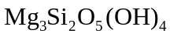，伴生有少量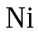、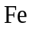、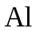等元素。利用蛇纹石转化与绿矾分解的耦合回收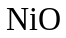并矿化固定二氧化碳的实验流程如图所示。
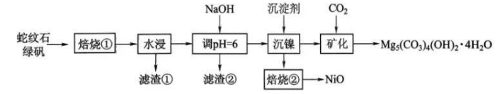
已知：
 | 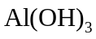 | 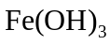 | 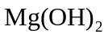 | 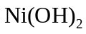
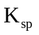 | 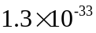 | 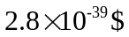 | 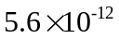 | 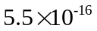
回答下列问题：
（1）绿矾（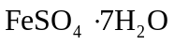）在高温下分解，得到红棕色固体和气体产物，反应的化学方程式为________。
（2）经“焙烧①”“水浸”，过滤分离后，滤液中金属离子的浓度（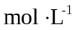）分别为：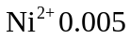、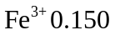、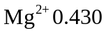、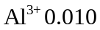。滤渣①的主要成分是________、________。
（3）加入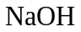“调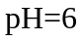”，过滤后，滤渣②是________、________，滤液中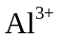的浓度为________。
（4）“焙烧②”后得到。晶胞如图所示，晶胞中含有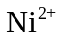的个数为________。
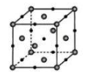
（5）调节“沉镍”后的溶液为碱性，“矿化”反应的离子方程式为________________。
（6）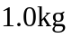蛇纹石“矿化”固定，得到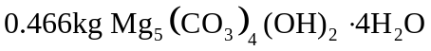，相当于固定________L（标准状况）。
28．（15分）乙酸乙酯是一种应用广泛的有机化学品，可由乙酸和乙醇通过酯化反应制备。回答下列问题：
（1）乙酸、乙醇和乙酸乙酯的燃烧热分别为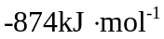、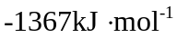和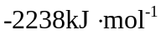，则酯化反应的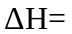____________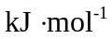。
（2）酯化反应中的3种有机物的佛点从高到低的顺序为________原因是______________________________。
（3）在常压和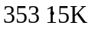时，初始组成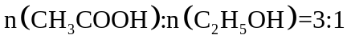、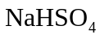作催化剂的条件下进行反应，得到乙醇浓度随反应时间的变化如下图所示。
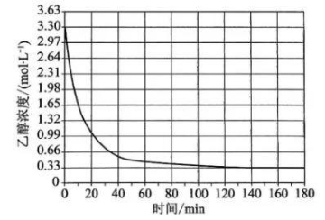
平衡时乙酸的转化率________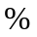，平衡常数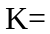________（保留2位有效数字）。已知酯化反应的速率方程为，其中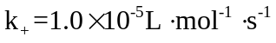，则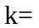_________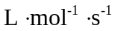（保留2位有效数字）。
（4）研究发现，难以通过改变反应温度或压强来提高乙酸乙酯平衡产率，原因是________________。若要提高乙酸乙酯的产率，可以采用的方法是________________（举1例）。
29．（15分）艾拉莫德（化合物F）有抗炎镇痛作用，可用于治疗类风湿关节炎。F的一条合成路线如下（略去部分条件和试剂）
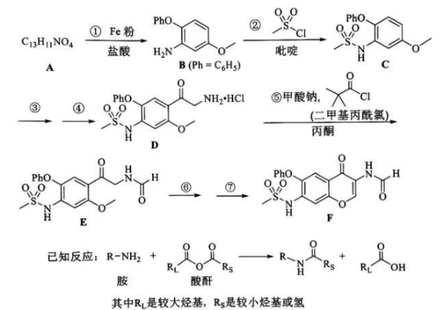
回答下列问题：
（1）A的结构简式是________。
（2）B中官能团的名称是________、________。
（3）反应②的反应类型为________；吡啶是一种有机碱，在反应②中除了作溶剂外，还起到的作用是________________。
（4）在反应⑤的步骤中，二甲基丙酰氯和甲酸钠预先在溶剂丙酮中混合搅拌5小时，写出此过程的化学方程式________________。然后，再加入D进行反应。
（5）关于F的化学性质，下列判断错误的是________（填标号）。
a．可发生银镜反应 b．可发生碱性水解反应
c．可使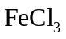溶液显紫色 d．可使酸性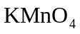溶液褪色
（6）G是二甲基丙酰氯的同分异构体，可以发生银镜反应，核磁共振氢谱中显示为四组峰，且峰面积比为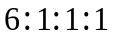。G的结构简式是________________（手性碳用*号标记）。
（7）参照反应①和②，利用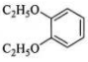和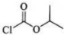完成杀菌剂乙霉威（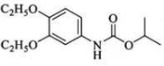）的合成路线：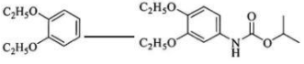

2025年全国卷化学官方参考答案
7．B8．A9．C10．D11．A12．B13．B
26．（1）三颈瓶温度计
（2）烧杯底部有少量固体
（3）缓慢滴加过量氯水，无蓝色出现
（4）白色固体消失，析出紫黑色沉淀，产生红棕色气体，溶液呈绿色碱液
（5）a
（6）升华
27．（1）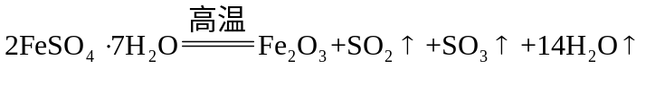
（2）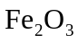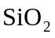（3）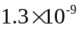（4）4
（5）（6）89.6
28．（1）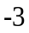
（2）
乙酸乙酯分子间不存在氢键，乙酸分子间的氢键比乙醇的更强
（3）303.9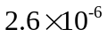
（4）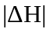很小，温度对平衡影响小；液相反应，压强对平衡影响小及时移出产物
29．（1）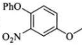
（2）氨基醚键
（3）取代反应吸收反应产生的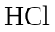，促进反应进行
（4）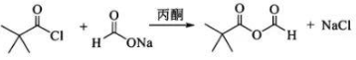
（5）c
（6）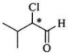
（7）